일반물리실험 보고서

대학
학부(과)
담당교수:
담당조교:
실험일자: 년 월 일

실험실:
실험조: 조
실험자:
학 번:
공동실험자:

금속선의 영률(Young’s Modulus) 측정
1. 목 적
추 질량을 변화시키면서 금속선에 가해진 변형력(stress) 변화에 따른 변형률(strain) 비인 영률을 구하고, 금속선의 종류도 알아본다.
2. 실험 기구 및 재료
금속선의 영률 측정장치, 마이크로미터, 줄자, 추(500g) 6개, 철선, 구리선
3. 이 론
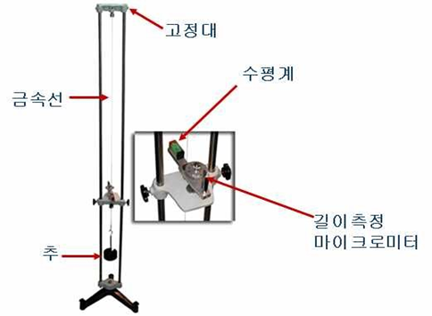
금속선의 영률는 단위 면적당 금속선에 작용하는 장력(변형력)과 단위 길이당 늘어난 길이(변형)의 비로 정의된다.
$$Y= \frac{ F/S }{ {∆L}/{L }}$$
여기서 F는 금속선에 매단 추의 무게, S는 금속선의 단면적, L은 금속선의 길이, ΔL은 금속 선의 늘어난 길이이다.
마이크로미터 눈금 한 칸의 값은 0.01 mm이고, 초록색 눈금과 검은색 눈금 중, 평형을 맞추면 값이 높아지는 눈금을 사용하도록 한다.
철선의 영률: 2.2 × 10¹¹ Nm 
구리선의 영률: 1.2 × 10¹¹ Nm 
4. 측정값
4.1. 추의 질량 증가 및 감소에 의한 금속선의 길이 변화

5. 계산
5.1. 금속선1의 영률 계산
5.2. 금속선2의 영률 계산
6. 실험 결과
6.1. 금속선 1, 2의 영률

7. 토의 및 검토
1) 측정값들에 대한 정확도와 정밀도에 대해서 논해 본다.
2) 영률(Young’s Modulus)과 관련된 내용들을 찾아보고 고찰해 본다.

8. 결론

